Segni del Tuo amore

LA SI– LA
Mille e mille grani nelle spighe d'o - - - - ro, ↑
LA SI– LA
mandano fragranza e danno gioia al cuo - - - re, ↔
LA SI– LA
quando, macinati, fanno un pane so - - - - lo, ↑
LA SI– LA
pane quotidiano, dono Tuo, Signo - - - re! ↓
MI RE LA
Ecco il pane e il vino, segni del Tuo amo - - re,
MI RE LA
ecco questa offerta, accoglila, Signo - - re!
RE MI LA
Tu di mille e mille cuori fai un cuore solo,
MI RE MI LA
un corpo solo in Te . . . e il Figlio tuo verrà e vivrà ancora in mezzo a noi.
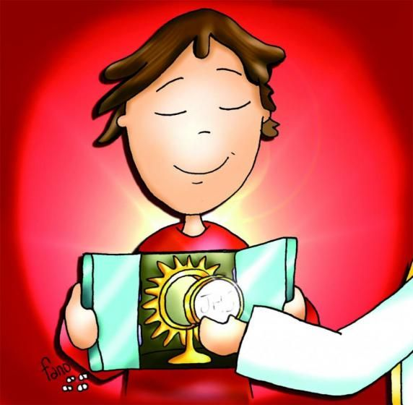
LA SI– LA
Mille grappoli maturi sotto il so - - - - le, ↑
LA SI– LA
festa della terra, donano vigo - - - re, ↔
LA SI– LA
quando da ogni perla stilla il vino nuo - - - vo, ↑
LA SI– LA
vino della gioia, dono tuo, Signo - - - re! ↓
MI RE LA
Ecco il pane e il vino, segni del Tuo amo - - re,
MI RE LA
ecco questa offerta, accoglila, Signo - - re!
RE MI LA
Tu di mille e mille cuori fai un cuore solo,
MI RE MI LA
un corpo solo in Te . . . e il Figlio tuo verrà e vivrà ancora in mezzo a noi.
RE MI LA SI- MI LA
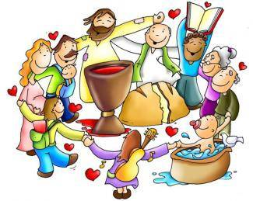
. . . e il Figlio tuo verrà, vivrà ancora in mezzo a noi.

